～近畿自然歩道をたどる～ 恋人達の聖地ハートの入り江を望む
南伊勢ウォーキング
鵜倉半島には「かさらぎ」、「見江島」、「あけぼの」の素晴らしい景観が楽しめる４つの展望台があります。中でも見江島展望台はハートの入り江を望める場所として有名です。最近、たちばな展望台に絶景ブランコが設置されて、ますます観光客も多く訪れる人気スポットになることでしょう。また、清潔で立派なトイレも設置されました。3月も半ばですが、爽快な潮風を浴びながら鵜倉半島一周コースを頑張って歩いてみましょう。
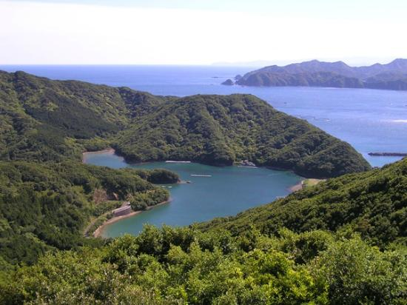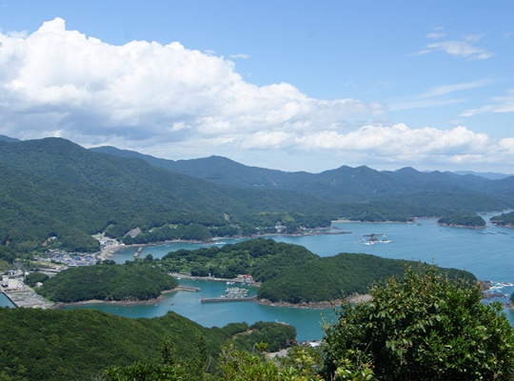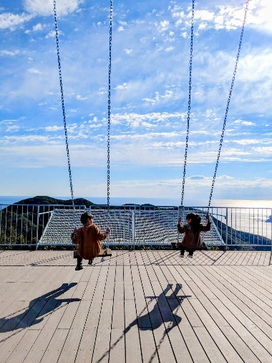
写真は、左から「かさらぎ池」「贄湾」「天空のブランコ」
日 時：令和5年3月12日 (日) 10時00分～15時00分
※雨天・荒天の場合は中止します。
◇場 所：度会郡南伊勢町 奈屋浦漁港～見江島展望台など～みそねの浜 約8km
◇対 象：小学生以上 （小学生は保護者の同伴が必要です。大人だけでも参加できます。）
◇募 集：２０名（先着順）
◇集 合：度会郡南伊勢町 奈屋浦漁港 （受付は9:15から行います。）
◇参 加 費：200円 大人、100円 小人
◇持 ち 物：お弁当、飲み物、おやつ、歩きやすい靴、タオル、カメラ、あれば双眼鏡。
◇案 内：伊藤芳正ほか (伊勢志摩国立公園自然ふれあい推進協議会)
◇申し込み：参加者全員の氏名・年令・住所・電話番号を横山ビジターセンターまで連絡してください。
◇主 催：一般財団法人 伊勢志摩国立公園協会 伊勢志摩国立公園自然ふれあい推進協議会
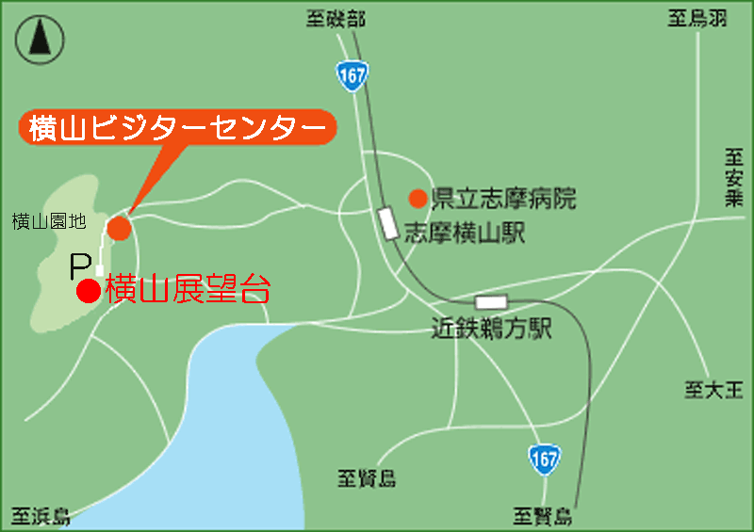
参加の申込・お問い合せは、横山ビジターセンターへ

TEL ０５９９－４４－０５６７ （年中無休）
FAX ０５９９－４６－０７０１
E-mail Yokoyama-vc@aroma.ocn.ne.jp
住所 〒517-0501 三重県志摩市阿児町鵜方875-24

＊横山ビジターセンターは、環境省・三重県・伊勢市・鳥羽市・志摩市・南伊勢町が組織する「伊勢志摩国立公園自然ふれあい推進協議会」が運営し、「伊勢志摩国立公園パークボランティア連絡会」が運営協力しています。

